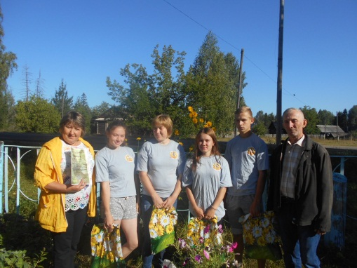
3 августа команда МО «Короенковкое» принимала участие в районном туристическом слете «Тайны Абатских пещер». Команда «Пчелки» заняла 3 место.
Пусть дождинки, пусть ветра
Пчелкам ничего не страшно…
Знаем мы, что на турслете
Станет тело ловким.
Силу воли укрепим…

